FUKUOKA NAGASAKI SAGA OITA
ทัวร์ เรียล เรียล... ฟุกุโอกะ ปีใหม่ ที่เที่ยวเฟี้ยวสุด

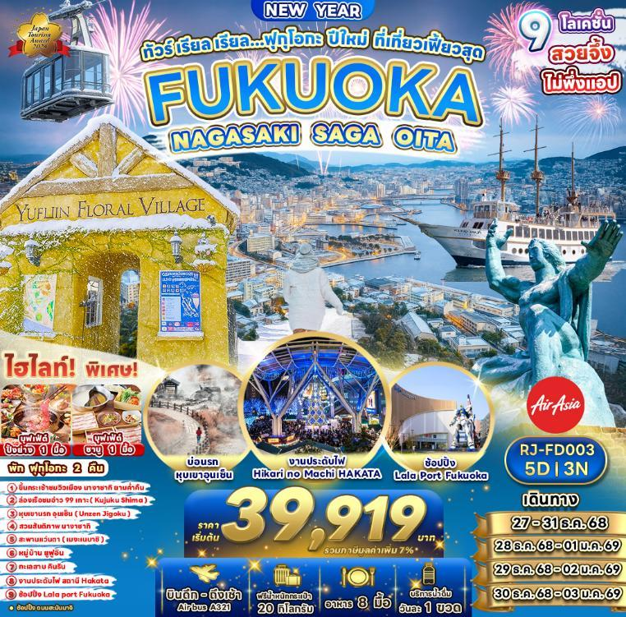

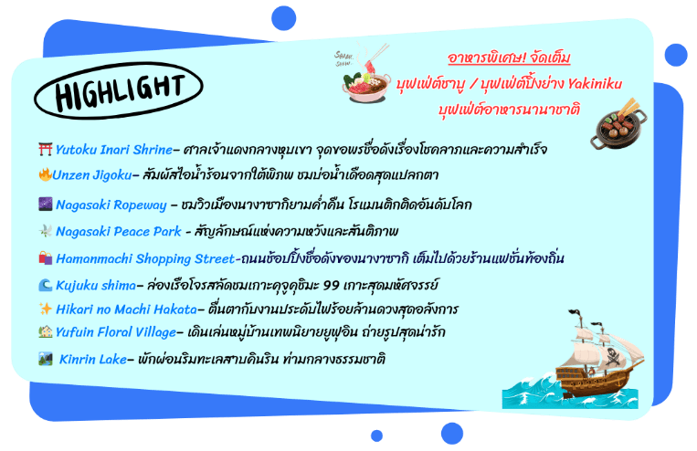

อัตราค่าบริการ
กำหนดการเดินทาง | Ticket PNR | ราคา
กำหนดการเดินทาง | Ticket PNR | ผู้ใหญ่ | เด็กอายุต่ำกว่า 2 ปี | พักเดี่ยว
27-31 ธันวาคม 68 | OYHH5J | 39,919.- | 6,900.- | 9,900.-
28 ธันวาคม 68 – 01 มกราคม 69 | K5KL5V | 43,919.- | 6,900.- | 9,900.-
29 ธันวาคม 68- 02 มกราคม 69 | ID97TQ | 43,919.- | 6,900.- | 9,900.-
30 ธันวาคม 68 – 03 มกราคม 69 | S8K48P | 43,919.- | 6,900.- | 9,900.-

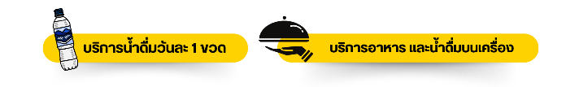
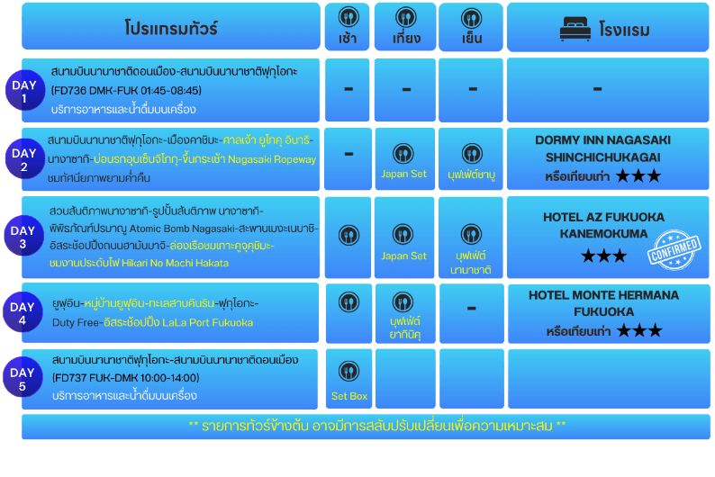


สนามบินนานาชาติดอนเมือง (กรุงเทพฯ)

22.00 น. คณะพร้อมกัน ณ อาคารผู้โดยสารขาออกระหว่างประเทศ ชั้น 3 ประตู 1 โถงอาคาร Service Hall สนามบินนานาชาติดอนเมือง เจ้าหน้าที่บริษัทฯ คอยให้การต้อนรับพร้อมนำท่านเช็คอินออกบัตรที่นั่ง ณ เคาน์เตอร์ สายการบิน AIR ASIA (FD)
01.45 น. ออกเดินทางสู่ เมืองฟุกุโอกะ ประเทศญี่ปุ่น โดยสายการบิน AIR ASIA (FD) เที่ยวบินที่ FD736

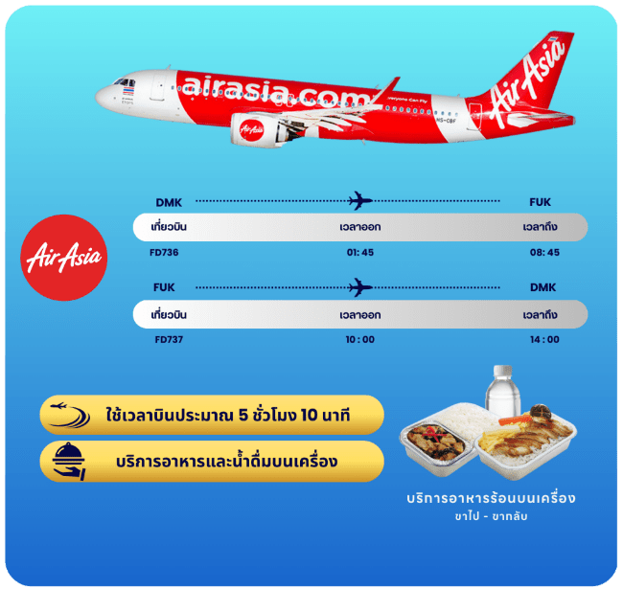


สนามบินนานาชาติฟุกุโอกะ-เมืองคาชิมะ-ศาลเจ้า ยูโทคุ อินาริ-นางาซากิ-
บ่อนรกอุนเซ็นจิโกกุ-ขึ้นกระเช้า Nagasaki Ropeway ชมทัศนียภาพยามค่ำคืน

08.45 น. คณะเดินทางถึง สนามบินฟุกุโอกะ ประเทศญี่ปุ่น (**เวลาที่ประเทศญี่ปุ่นจะเร็วกว่าประเทศไทย 2 ชม. ควรปรับนาฬิกาของท่านเพื่อสะดวกในการนัดหมาย) หลังผ่านพิธีตรวจคนเข้าเมืองแล้ว
จากนั้นนำท่านเดินทางสู่ เมืองคาชิมะ (Kashima) จังหวัดซากะ ใกล้เมืองฟุกุโอกะ เมืองเล็กน่ารักริมทะเลอาริอาเกะ ในภูมิภาคคิวชู ที่ผสมผสานเสน่ห์ของวัฒนธรรมท้องถิ่นและธรรมชาติไว้อย่างลงตัวเพื่อพาท่านไปยัง ศาลเจ้ายูโทคุ อินาริ (Yutoku Inari Shrine) หนึ่งในสามศาลเจ้าอินาริที่ยิ่งใหญ่ที่สุดในญี่ปุ่น รองจากศาลเจ้าฟุชิมิ อินาริในเกียวโต และศาลเจ้าโทโยคาวะ อินาริ ในไอจิ ศาลเจ้าแห่งนี้มีประวัติกว่า 300 ปี โดดเด่นด้วยสถาปัตยกรรมสีแดงสด ตั้งอยู่บนเนินเขาและมีระเบียงไม้ที่ทอดยาวสวยงาม โดยอาคารหลัก ของศาลเจ้าสร้างอยู่บน ฐานไม้ขนาดใหญ่ ที่ยกสูงจากพื้น ลักษณะคล้ายศาลเจ้า คิโยมิสึเดระ ที่เกียวโต
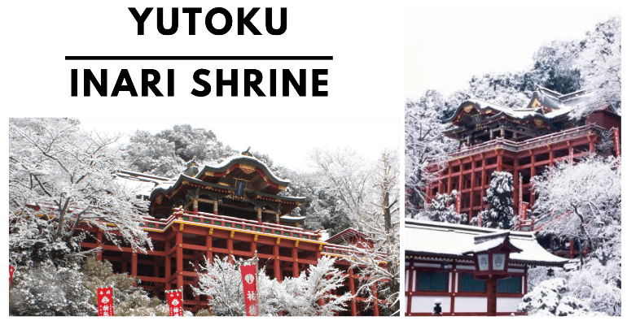

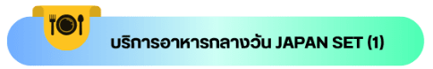

จากนั้นนำท่านเดินทางสู่ บ่อนรกอุนเซ็นจุโกกุ ใน จังหวัดนางาซากิ หนึ่งในบ่อน้ำพุร้อนธรรมชาติที่แปลกตาและน่าค้นหาที่สุดแห่งหนึ่งในนางาซากิ บริเวณนี้เต็มไปด้วยไอน้ำร้อนที่พุ่งมาจากใต้พื้นดิน กลิ่นกำมะถันอ่อนๆ ผสมกับบรรยากาศเงียบสงบ ทำให้ที่นี่ได้ชื่อว่าเป็น "แดนนรกอันงดงาม"

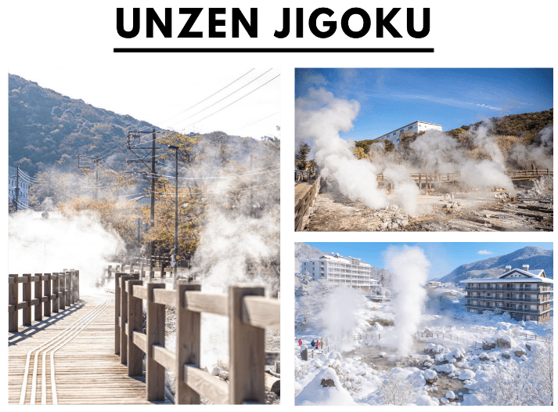

นำท่านขึ้น กระเช้า Nagasaki Ropeway สู่ ยอดเขาอินาสะ ดื่มด่ำกับบรรยากาศสุดโรแมนติกของเมืองนางาซากิในยามค่ำคืน ด้วยการนั่งกระเช้า Nagasaki Ropeway จากสถานี Fuchi Shrine สู่สถานี Inasayama Station ซึ่งตั้งอยู่บนยอดเขาอินาสะ (Inasayama) จุดชมวิวที่ได้รับการขนานนามว่าเป็น หนึ่งในสามวิวกลางคืนที่สวยที่สุดในญี่ปุ่นเพลิดเพลินกับทัศนียภาพของแสงไฟเมือง ท่าเรือ และแนวชายฝั่งที่ส่องประกายระยิบระยับราวกับอัญมณีท่ามกลางความมืด เป็นประสบการณ์แสนพิเศษที่ไม่ควรพลาดเมื่อมาเยือนนางาซากิ

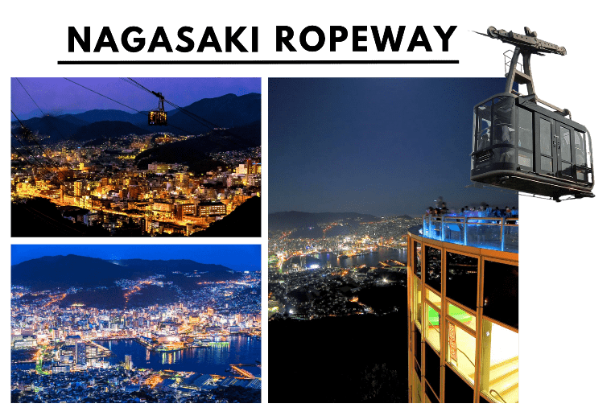

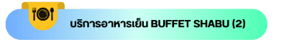

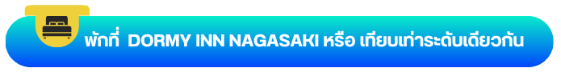

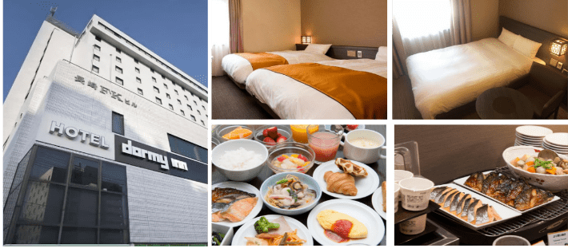


สวนสันติภาพนางาซากิ-รูปปั้นสันติภาพ นางาซากิ-พิพิธภัณฑ์ปรมาณู Atomic Bomb Nagasaki-สะพานเมงะเนบาชิ-อิสระช้อปปิ้งถนนฮามันมาจิ-ล่องเรือชมเกาะ คูจุคุชิมะ-ชมงานประดับไฟ Hikari No Machi Hakata

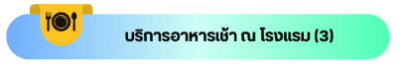

นำท่านเยี่ยมชม สวนสันติภาพนางาซากิ (Peace Park Nagasaki) สถานที่สำคัญที่สร้างขึ้นเพื่อรำลึกถึงเหตุการณ์ทิ้งระเบิดปรมาณูเมื่อปี ค.ศ. 1945 พร้อมส่งสารแห่งสันติภาพสู่โลก ภายในสวนมี “อนุสาวรีย์สันติภาพ” หรือ “รูปปั้นสันติภาพนางาซากิ” รูปปั้นชายผู้ยื่นแขนขวาขึ้นฟ้า (แทนภัยจากระเบิด) และแขนซ้ายยื่นข้างลำตัว (สื่อถึงสันติภาพ) พร้อมน้ำพุและประติมากรรมจากนานาชาติที่ร่วมแสดงความปรารถนาต่อโลกที่ปราศจากสงครามบรรยากาศภายในร่มรื่น สงบ และเปี่ยมด้วยความหมาย เหมาะแก่การเรียนรู้ประวัติศาสตร์ และใช้เวลาสะท้อนใจในสถานที่ที่เต็มไปด้วยพลังแห่งความหวังและการให้อภัย
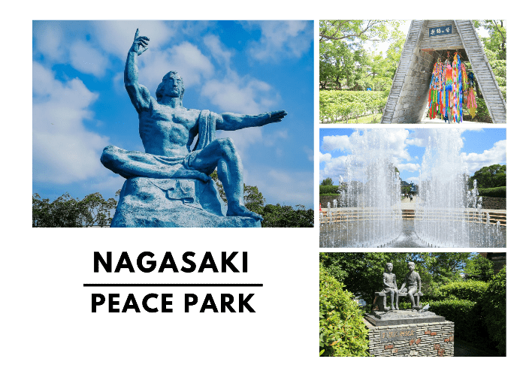

จากนั้นนำท่านเยี่ยมชม พิพิธภัณฑ์ปรมาณูนางาซากิ (Nagasaki Atomic Bomb Museum) สถานที่ที่จัดแสดงเรื่องราวเหตุการณ์สะเทือนใจจากการทิ้งระเบิดปรมาณูเมื่อวันที่ 9 สิงหาคม ปี 1945 ถ่ายทอดผ่านภาพถ่าย สิ่งของจริง และสื่อมัลติมีเดีย เพื่อให้ผู้เข้าชมได้ตระหนักถึงผลกระทบของสงครามและคุณค่าของสันติภาพ ภายในพิพิธภัณฑ์ยังมีการจัดแสดงซากวัตถุจากเหตุการณ์จริง และพื้นที่รำลึกถึงผู้เสียชีวิต เป็นอีกหนึ่งจุดหมายที่ทั้งให้ความรู้และสะท้อนใจ เหมาะสำหรับทุกวัยในการเรียนรู้ประวัติศาสตร์ร่วมกัน
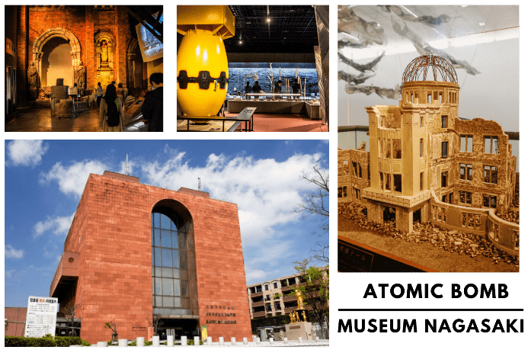

จากนั้นนำท่านแวะชม สะพานเมงะเนบาชิ (Meganebashi) หรือ “สะพานแว่นตา” สะพานหินโค้งคู่เก่าแก่ที่ทอดข้ามแม่น้ำนาคาชิมะ (Nakashima River) ซึ่งได้ชื่อว่าเป็นสะพานหินรูปโค้งคู่แห่งแรกของญี่ปุ่น เมื่อเงาสะพานสะท้อนลงในสายน้ำ จะเห็นเป็นรูปวงกลมคล้ายแว่นตาอย่างสวยงาม เป็นหนึ่งในจุดถ่ายภาพยอดนิยมของเมืองนางาซากิ รายล้อมด้วยบรรยากาศย้อนยุค บ้านเรือนเก่า และทางเดินเลียบแม่น้ำ

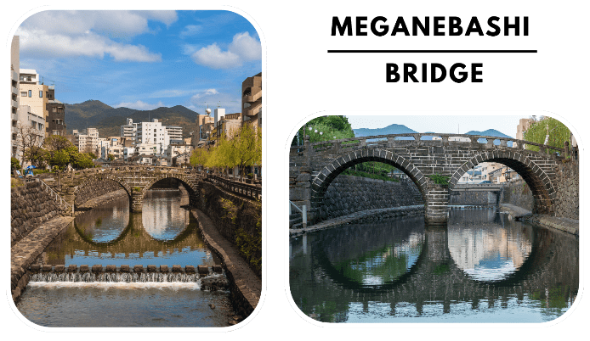

นำท่านเดินทางสู่ ถนนช้อปปิ้งฮามันมาจิ (Hamanmachi Shopping Arcade) ดื่มด่ำเสน่ห์เมืองนางาซากิผ่านถนน
ช้อปปิ้งยอดนิยม "ฮามันมาจิ" ที่เต็มไปด้วยชีวิตชีวาและกลิ่นอายของญี่ปุ่นสมัยใหม่ผสมผสานกับความเป็นท้องถิ่นได้อย่างลงตัว ถนนสายนี้ทอดยาวกว่า 700 เมตร มีหลังคาคลุมตลอดแนว ให้คุณเดินเล่นได้อย่างสบายไม่ว่าจะฝนตกหรือแดดออกสองฝั่งถนนเรียงรายด้วยร้านค้าหลากหลาย ทั้งแบรนด์แฟชั่น ร้านเครื่องสำอาง ร้านขนมพื้นเมืองชื่อดังอย่าง "คัสเทลล่า" ไปจนถึงร้านขายของกระจุกกระจิกน่ารักสไตล์ญี่ปุ่น รวมถึงคาเฟ่และร้านอาหารบรรยากาศอบอุ่นที่พร้อมให้คุณหยุดพักและลิ้มรสเมนูท้องถิ่นแบบแท้ ๆ
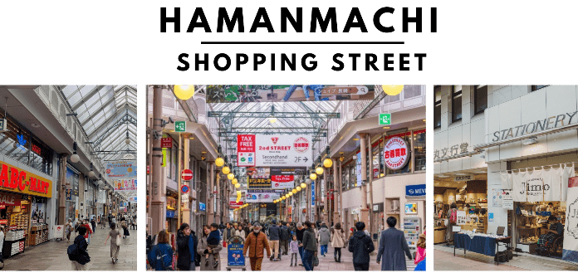

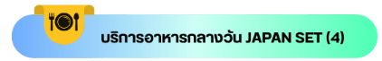

นำท่าน ล่องเรือชมหมู่เกาะคุจูคุชิมะ (Kujuku-shima) เปิดประสบการณ์สุดพิเศษในฤดูหนาวกับการล่องเรือชมความงามของ “หมู่เกาะคุจูคุชิมะ” หรือที่แปลว่า “เกาะ 99 เกาะ” ที่ตั้งอยู่ในอุทยานแห่งชาติไซไค (Saikai National Park) เมืองซาเซโบะ จังหวัดนางาซากิ แม้ชื่อจะเรียกว่า 99 เกาะ แต่ความจริงแล้วมีมากถึงกว่า 200 เกาะกระจายตัวอย่างสวยงามทั่วอ่าวท่ามกลางบรรยากาศเย็นสบายและท้องฟ้าสีครามสดใสในช่วงฤดูหนาว ฤดูนี้ถือเป็นช่วงเวลาที่เงียบสงบและโรแมนติกที่สุดของการล่องเรือ ท้องทะเลนิ่งสะท้อนภาพของเกาะกลางน้ำและเทือกเขาไกลสุดสายตา ในบางวันอาจได้เห็นหมอกจางลอยต่ำเหนือผิวน้ำอีกด้วย
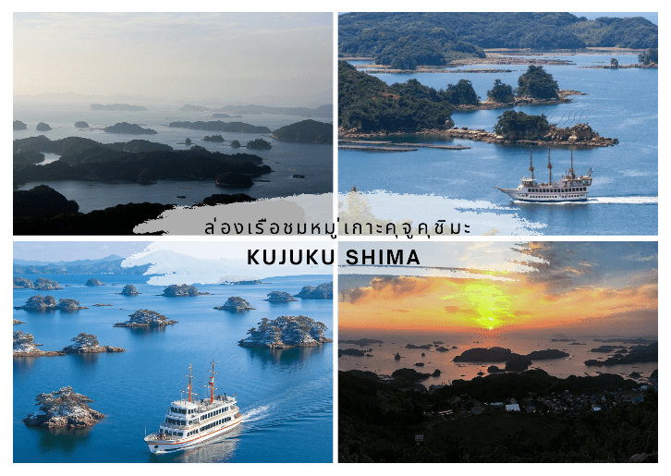

จากนั้นนำท่าน ชมงานประดับไฟ HIKARI NO MACHI HAKATA ที่จัดขึ้นประจำทุกปีบริเวณรอบสถานี JR Hakata และลานหน้าห้าง Hankyu ในช่วงฤดูหนาว โดยตลอดทางเดินและลานกว้างจะถูกแต่งแต้มด้วยแสงไฟ LED นับแสนดวง เปลี่ยนพื้นที่เมืองให้กลายเป็นดินแดนแห่งแสงสีสุดตระการตาไฮไลต์ของงานอยู่ที่ อุโมงค์ไฟและต้นคริสต์มาสขนาดยักษ์ความสูงถึง 14 เมตร ที่สว่างไสวด้วยลวดลายแสงไฟสุดประณีต นอกจากนี้พื้นที่รอบสถานี JR Hakata ยังมีตลาดนัดเล็กๆเปิดขายของเช่น ขนม ของที่ระลึก และของทานเล่นอีกด้วย
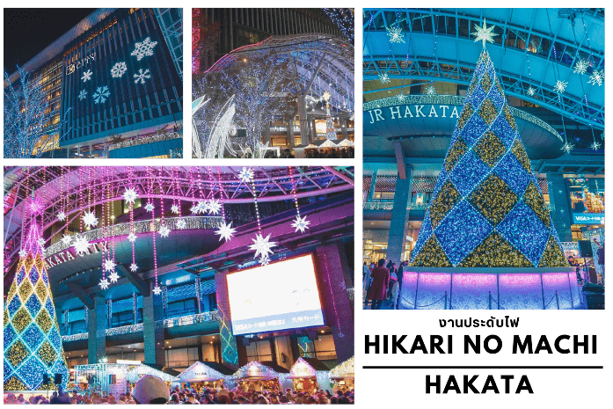

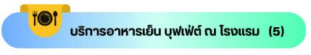

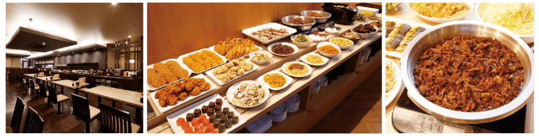

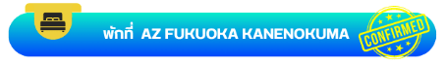

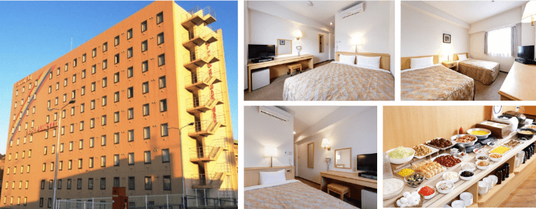


ยูฟุุอิน-หมู่บ้านยูฟุอิน-ทะเลสาบคินริน-ฟุกุโอกะ-Duty Free-อิสระช้อปปิ้ง
LaLa Port Fukuoka

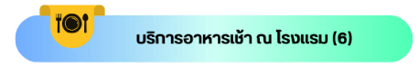

นำท่านเดินทางสู่ หมู่บ้านยูฟุอินฟลอรัล (Yufuin Floral Village) แหล่งท่องเที่ยวที่โดดเด่นมากๆ แห่งนึงเลยก็ว่าได้ เพราะที่นี่นั้นฮอตฮิตติดลมบน จนกลายมาเป็นอีกหนึ่งแลนด์มาร์กของคิวชู ที่ใครไปใครมาต้องแวะมาปักหมุดให้ได้ โดยหมู่บ้านยูฟุอินฟลอรัลแห่งนี้ จะเป็นหมู่บ้านจำลองสไตล์ยุโรป มีกลิ่นอายยุโรปโบราณ บ้านอิฐที่แสนคลาสสิคเรียงรายอยู่บนถนนสายเล็กๆ ประดับประดาไปด้วยดอกไม้นานาชนิด เหมาะสุดๆสำหรับเดินชมชิลๆ แถมจุดถ่ายรูปสวยๆ มากมาย มีทั้งร้านอาหารบรรยากาศเก๋ๆ และร้านขายของที่ระลึกแฮนด์เมดไม่เหมือนใคร เช่น Alice Tea Room ร้านค้าพร้อมคาเฟ่สุดชิค บรรยากาศเหมือนอยู่ในป่า และจิบน้ำชากับ Mad Hatter ไหนจะสินค้าเยอะแยะที่แต้มลวดลายสไตล์อลิส ตัวอย่างเครื่องประดับลายกุ๊กกิ๊ก มีให้เลือกจับจองมากมาย ร้านขนมที่หลุดออกมาจากเรื่อง Kiki’s Delivery Service กลิ่นหอมของขนมปังอบอวลน่ากินสุดๆ สวมบทเป็น Kiki ขี่ไม้กวาดแล้วซื้อไปชิมกันได้ตามใจชอบ
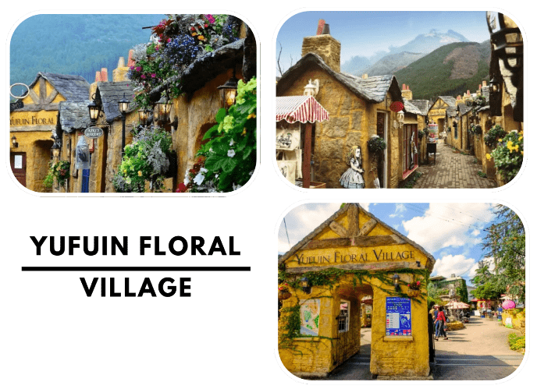

จากนั้นนำท่านชม ทะเลสาบคินริน (Lake Kinrin) ทะเลสาบคินริน หรือที่แปลว่า “ทะเลสาบเกล็ดทอง” อีกหนึ่งจุดเช็คอินยอดนิยมของเมืองยุฟุอิน ที่ขึ้นชื่อเรื่องทิวทัศน์งดงามและบรรยากาศเงียบสงบท่ามกลางธรรมชาติ ความพิเศษของทะเลสาบแห่งนี้คือ ในช่วงเช้าของฤดูใบไม้ร่วงและฤดูหนาว จะเกิดไอน้ำลอยขึ้นจากผิวน้ำเนื่องจากแหล่งน้ำใต้ดินมีอุณหภูมิอุ่นตลอดปี สร้างภาพบรรยากาศชวนฝันคล้ายภาพวาดญี่ปุ่นโบราณ โดยมีฉากหลังเป็นภูเขายูฟุดาเกะอันยิ่งใหญ่ รอบทะเลสาบยังมีคาเฟ่ ร้านอาหาร หรือยังสามารถไปแวะศาลเจ้าเทนโซ (Tenso Shrine) ซึ่งเป็นศาลเจ้าเล็กๆ ที่อยู่ริมทะเลสาบ เพียงแค่เดินไปตามทางริมทะเลสาบ เรียกได้ว่าหมู่บ้านยูฟุอินฟลอรัล เป็นส่วนผสมที่ลงตัวของทั้งสไตล์ยุโรป และญี่ปุ่น อีกทั้งวิวยังดีงามเหมาะแก่การมาชมวิวพักผ่อนอย่างแท้จริง

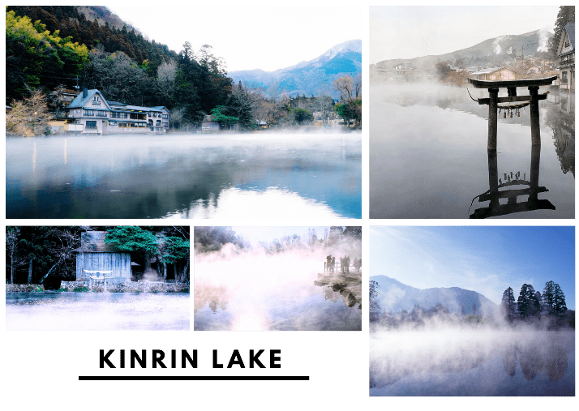

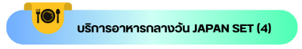

นำท่าน ช้อปปิ้งร้านดิวตี้ฟรี (Duty-Free) ร้านค้าปลอดภาษี (Duty-Free) ที่ได้รับความนิยมในหมู่นักท่องเที่ยว มีสินค้าให้เลือกหลากหลาย ทั้งเครื่องสำอาง น้ำหอม นาฬิกา กระเป๋าแฟชั่น ขนมของฝากยอดฮิต และของใช้แบรนด์ดังในราคาที่คุ้มค่ากว่าท้องตลาดทั่วไป ภายในร้านมีพนักงานคอยให้บริการอย่างมืออาชีพ พร้อมป้ายภาษาไทยและภาษาต่างประเทศอำนวยความสะดวกในการเลือกซื้อสินค้า ให้ทุกท่านสามารถเลือกของถูกใจกลับบ้านได้อย่างสะดวกสบาย เหมาะทั้งสำหรับซื้อใช้เองหรือเป็นของฝากให้คนที่คุณรัก จากนั้นพาท่าน ช้อปปิ้งที่ LaLaport Fukuoka ศูนย์การค้าแห่งใหม่ขนาดใหญ่ใจกลางเมืองฟุกุโอกะ ที่รวมเอาร้านค้าแบรนด์ดังทั้งญี่ปุ่นและนานาชาติไว้มากกว่า 200 ร้าน! ไม่ว่าจะเป็นแฟชั่น เครื่องสำอาง ร้านไลฟ์สไตล์ ของเล่น คาเฟ่ และร้านอาหารอร่อยหลากหลายแนวไฮไลต์ของที่นี่คือการตกแต่งสุดล้ำ พร้อมพื้นที่กิจกรรมสำหรับทุกวัย เช่น Gundam Park Fukuoka ที่มีโมเดลกันดั้มขนาดยักษ์ตั้งอยู่ด้านหน้า และโซน Family Entertainment ที่เหมาะสำหรับเด็ก ๆ และครอบครัว นอกจากนี้ยังมีร้านค้าปลอดภาษีบางส่วนที่นักท่องเที่ยวสามารถเลือกซื้อของได้ในราคาพิเศษ

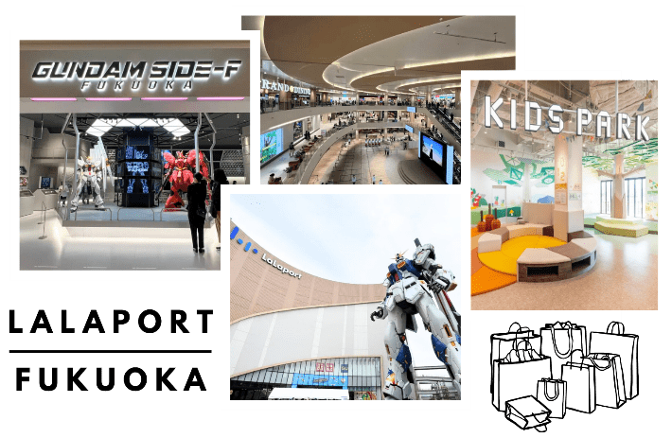





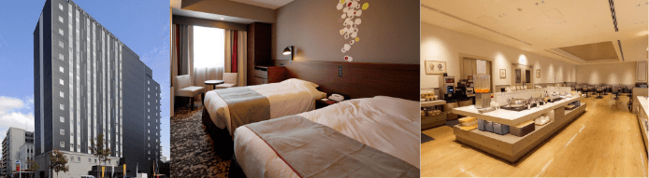


สนามบินนานาชาติฟุกุโอกะ-สนามบินนานาชาติดอนเมือง (กรุงเทพฯ)

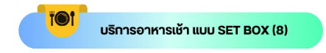

ได้เวลาอันสมควรนำท่านเดินทางสู่ สนามบินฟุกุโอกะ...
10.00 น. ออกเดินทางกลับสู่ กรุงเทพฯ ประเทศไทย โดยสายการบิน AIR ASIA (FD) เที่ยวบินที่ FD 737

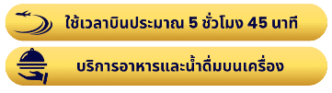

13.45 น. คณะเดินทางถึง สนามบินดอนเมือง กรุงเทพฯ โดยสวัสดิภาพและความประทับใจ...
☻☻☻☻☻☻☻☻☻☻☻☻☻☻☻☻

สำหรับลูกค้าท่านที่ไม่ต้องการใช้ตั๋วเครื่องบิน (JOIN LAND)
หักออกจากราคาทัวร์ 7,000.-/ท่าน

